Отчёт о проведенных мероприятиях

в ГАОУ СПО РК Керченский медицинский колледж им.Г.К.Петровой

посвященных Всемирному дню безопасности пациентов
№ | Мероприятие | Место/Дата проведения | Ответственный | Предполагаемое кол-во участников
1. | Открытая лекция-дискуссия «Обеспечение безопасности человека в условиях коронавирусной инфекции» | 16.09.2020  ФГБОУ ВО «КГМТУ» | Букша С.Б.- канд.пед.наук, доцент, зав.кафедрой физического воспитания и спорта ФГБОУ ВО "КГМТУ", Вихарева Е.А.- преподаватель 1 категории, председатель ЦК сестринского дела и дисциплин терапевтического профиля  Студенты - Кузнецов М., Рябуха Е. | 100
2. | Открытая лекция-дискуссия «Обеспечение безопасности человека в условиях коронавирусной инфекции» | 17.09.2020  ГАОУ СПО РК «КМК им. Г.К. Петровой» (2) | Преподаватели колледжа: Вихарева Е.А., Заходская Е.А,  Воронцова Н.Б.,  Мамаева В.В., Шеремет В.Е.  Студенты - Кузнецов М., Рябуха Е. | 100
3. | Открытая лекция-дискуссия «Обеспечение безопасности человека в условиях коронавирусной инфекции» | 18.09.2020  ГАОУ СПО РК «КМК им. Г.К. Петровой» (1) | Зав.отделениями  Иногородская Н.И.,  Лезенкова О.Н.  Студенты - Кузнецов М., Владимирцева Т. | 50
4. | Анкетирование | 15-16.09.2020  ФГБОУ ВО «КГМТУ» | Букша С.Б. | 101
 | Анкетирование | 16-18.09.2020  ГАОУ СПО РК «КМК им. Г.К. Петровой» (1,2) | Вихарева Е.А.,  Иногородская Н.И. | 150
 | Как правильно мыть руки. Придерживаемся правил, спасаем жизни! | Школы города | Преподаватели колледжа  Муратова-Дзюбан С.М.,  Кореневская-Шевченко В.А. | 65

Целью проведения этих мероприятий является повышение глобальной осведомленности, как самих медицинских работников, так и пациентов, их родственников, а также организаций и предприятий, представляющих интересы пациентов. Появление в декабре 2019 г. заболеваний, вызванных новым коронавирусом (2019-nCoV), поставило перед специалистами в области здравоохранения и врачами трудные задачи, связанные с быстрой диагностикой и клиническим ведением больных c этой инфекцией. В настоящее время сведения об эпидемиологии, клинических особенностях, профилактике и лечении этого заболевания ограничены.
Общие цели Всемирного дня безопасности пациентов заключаются в том, чтобы расширить понимание проблемы обеспечения безопасности пациентов во всем мире, повысить уровень участия общественности в обеспечении безопасности медицинской помощи и способствовать активизации действий, направленных на повышение безопасности пациентов и снижение вреда для пациентов во всем мире. В основе проведения Всемирного дня безопасности пациентов лежит основополагающий принцип медицины — прежде всего, не навреди.
Пандемия COVID-19 в настоящее время является одной из самых серьезных проблем и угроз, с которыми сталкивается мир и человечество, а здравоохранение переживает свой самый большой кризис в области обеспечения безопасности пациентов за всю историю!
Пандемия COVID-19 выявила огромные проблемы, с которыми в настоящее время сталкиваются медицинские работники во всем мире. Работа в стрессовых условиях усиливает риски для безопасности медработников, включая инфицирование и распространение заболеваний в медицинских учреждениях, ограниченный доступ к средствам индивидуальной защиты и другим мерам профилактики инфекций и инфекционного контроля, а также совершение ошибок, которые могут нанести вред пациентам и медицинским работникам. Во многих странах медицинские работники сталкиваются с возросшей опасностью инфицирования, насилия, несчастных случаев, стигматизации, болезней и смерти.
Студентами медколледжа проведены лекции-дискуссии о коронавирусе и его проявлении, о профилактических мероприятиях. Студентам была предложена анкета, составленная из нескольких блоков вопросов.
В опросе приняли участие студенты Керченского государственного морского технологического университета и Керченского медицинского колледжа им.Г.К.Петровой
Студентами медколледжа подготовлены и переданы в школы города короткометражные фильмы, буклеты и памятки с информацией о профилактических мероприятиях для школьников и педагогов.


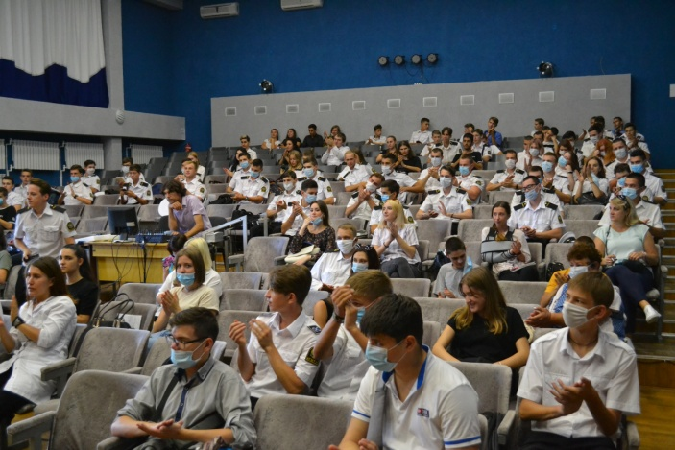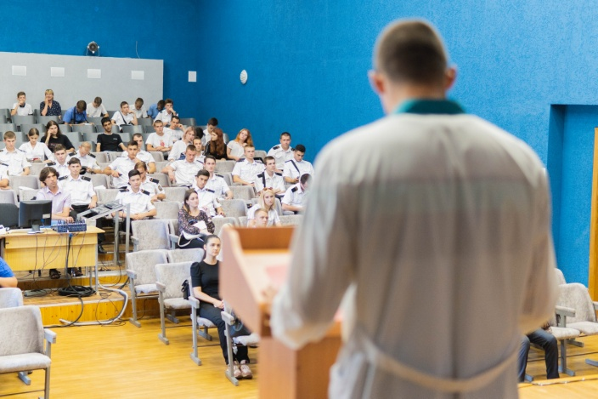
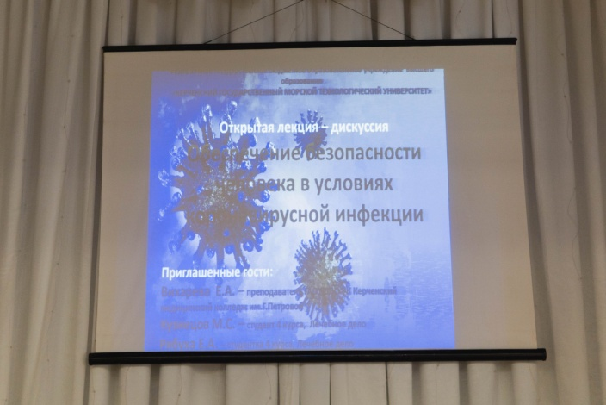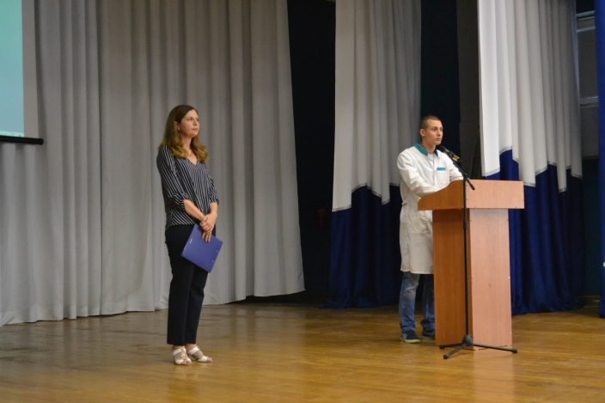
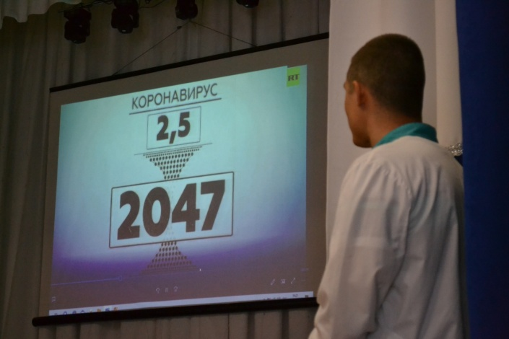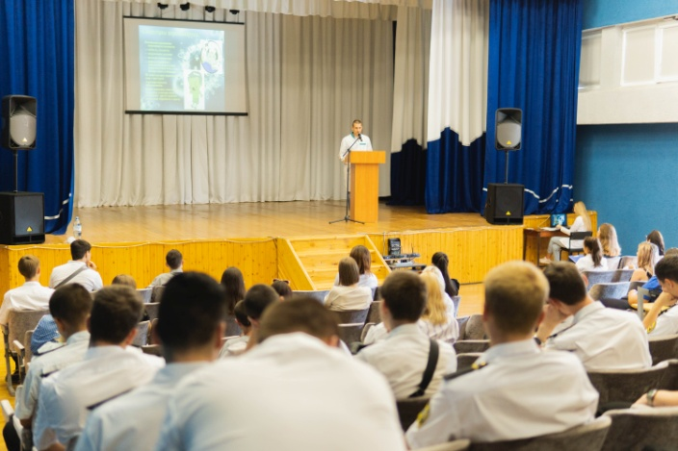

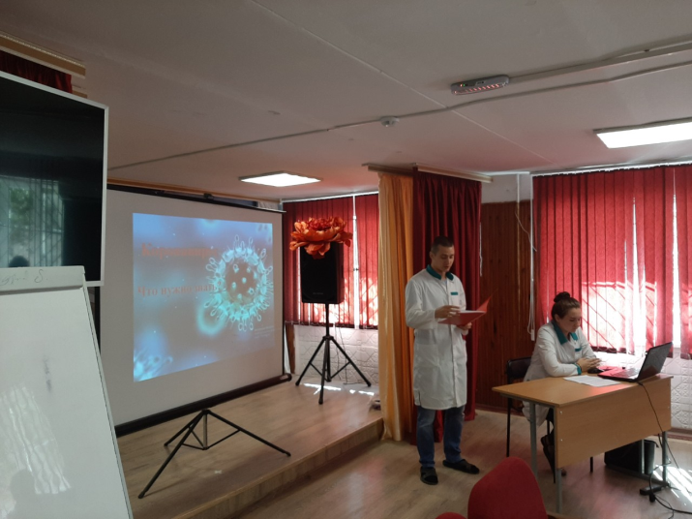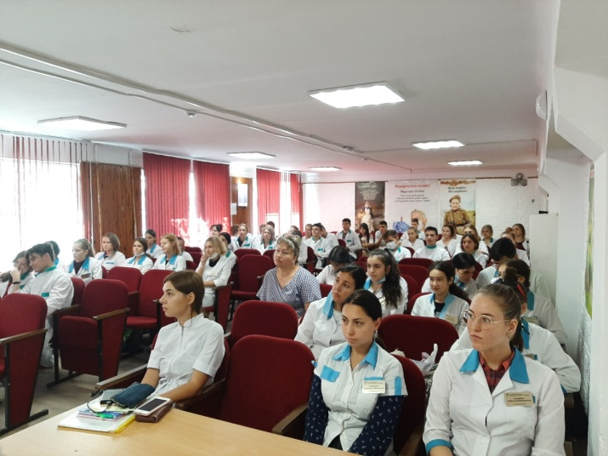
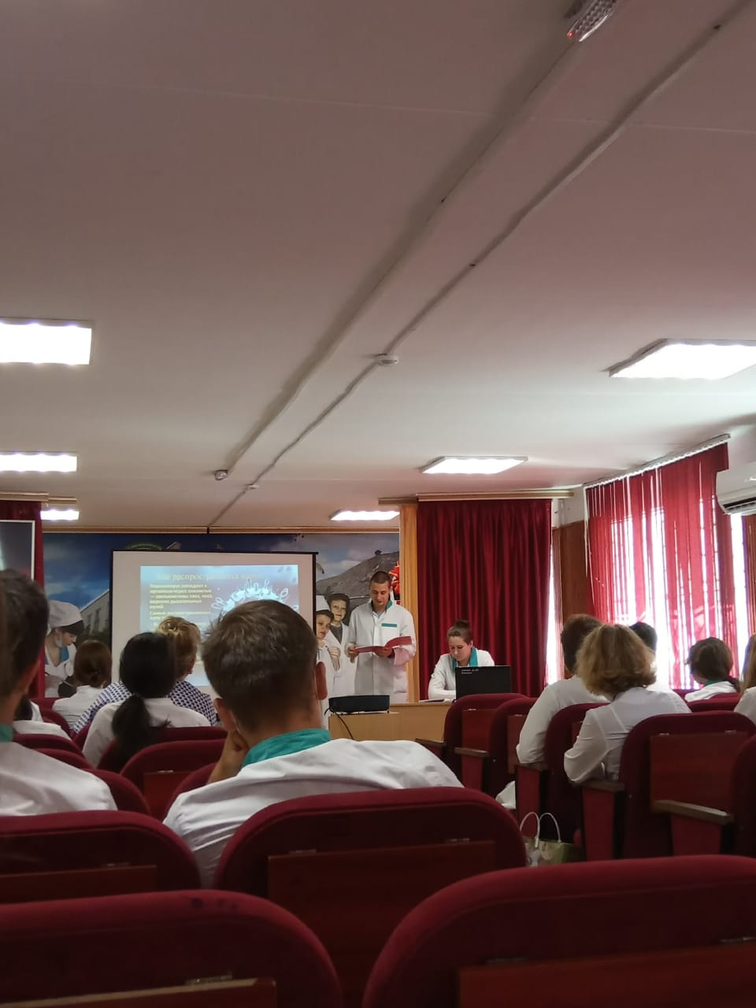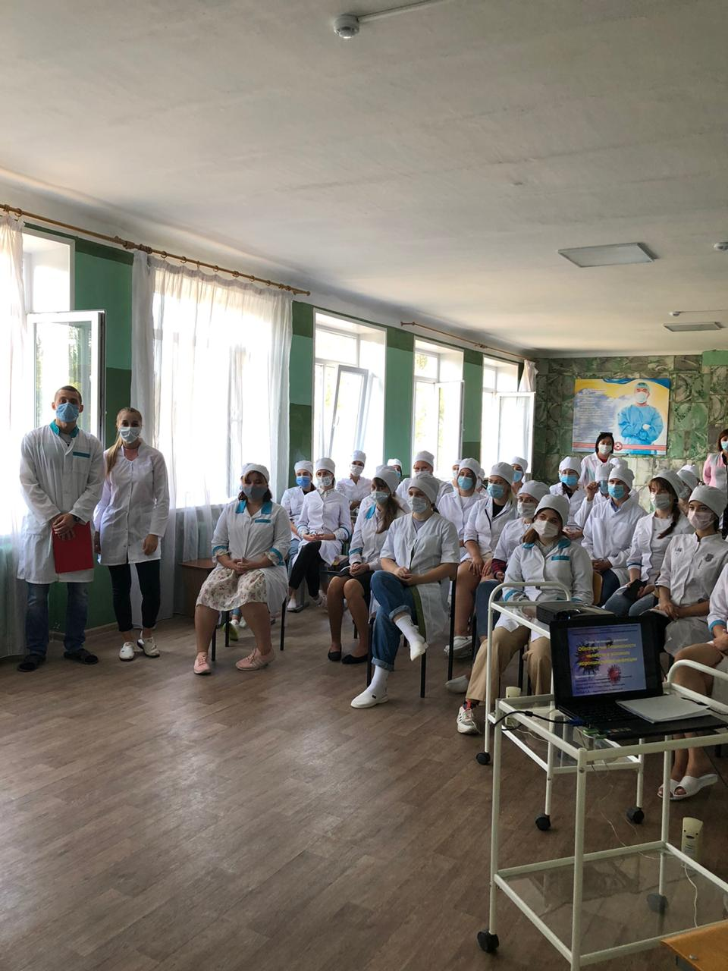
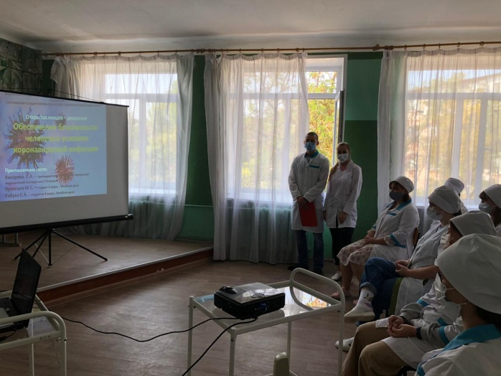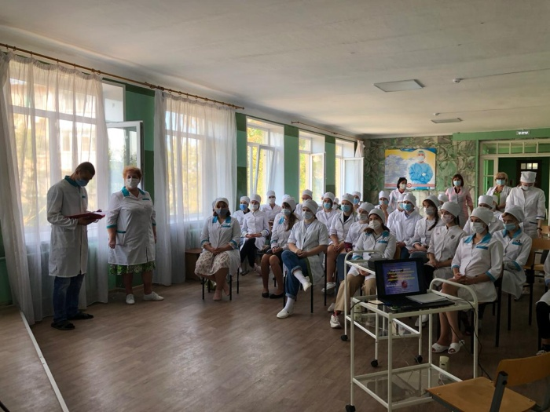

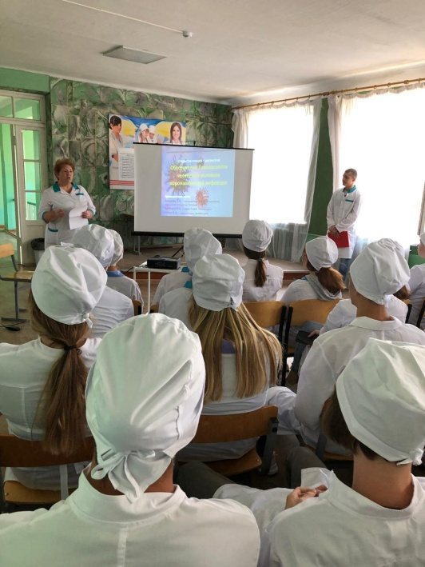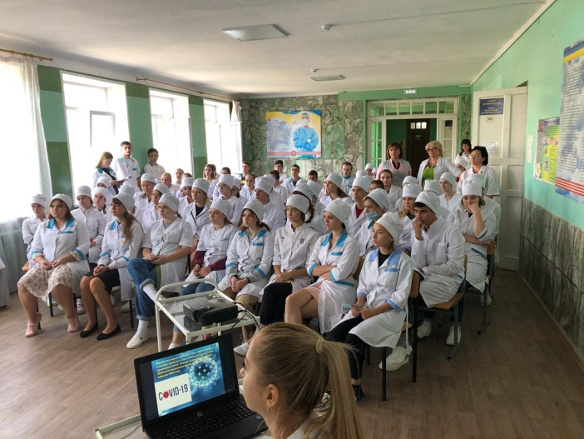

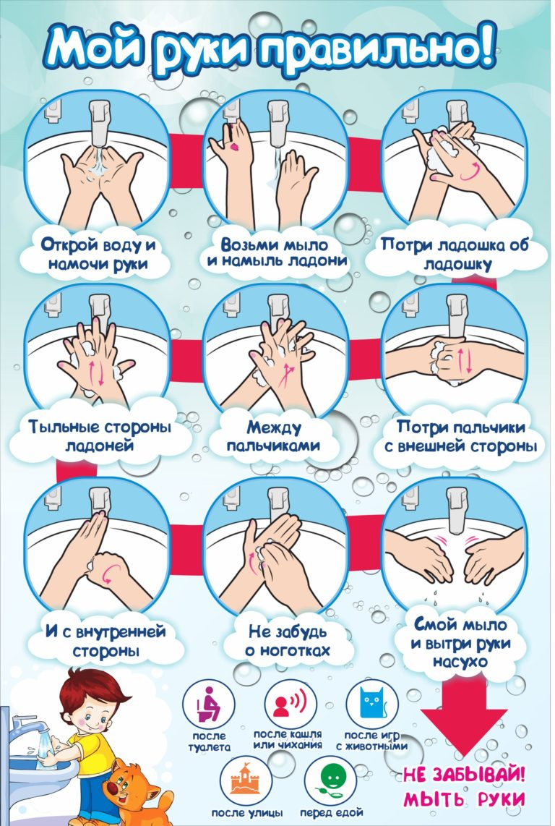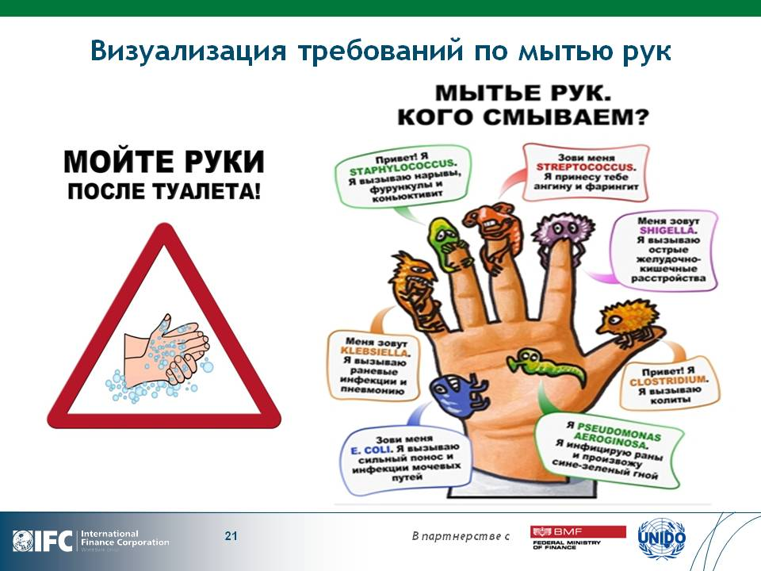
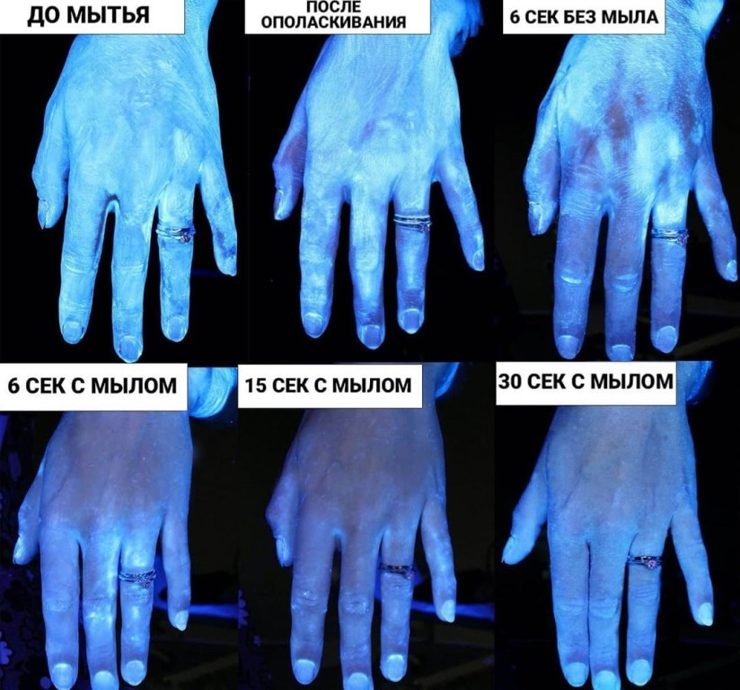

ПРЕДУПРЕЖДЕНИЕ РАСПРОСТРАНЕНИЯ И МЕРЫ ПРОФИЛАКТИКИ КОРОНАВИРУСНОЙ ИНФЕКЦИИ
Анкета для студентов
Укажите ваш возраст и пол___________________________________________
- В период самоизоляции испытывали ли вы (опишите кратко, что именно):
- негативные эмоции (какие)___________________________________________
- заболевания (какие)__________________________________________________
- изменение веса тела (какие)___________________________________________
- изменение аппетита_________________________________________________
- изменение настроения_______________________________________________
- изменение двигательной активности __________________________________
- Получали ли вы в должном объеме информацию о новой коронавирусной инфекции? Из каких источников? _____________________________________________________________________
- Используете ли вы в повседневной жизни средства индивидуальной защиты? Какие?________________________________________________________________________________
- Соблюдаете ли вы социальную дистанцию? Если нет, то почему? ______________________________________________________________________________________
- Эффективна ли на ваш взгляд система дистанционного обучения? ______________________________________________________________________________________
- Используете ли вы иные ресурсы (книги, фильмы, журналы и т.д.) для обучения? ______________________________________________________________________________________
- Увеличился ли ваш круг общения в интернете? ______________________________________________________________________________________
- Как вы считаете, полезны ли для профилактики коронавирусной инфекции народные средства (мед, чеснок, цитрусовые) ______________________________________________________
- Можно ли заразиться коронавирусом от домашних животных? __________________________________________________________________
- Способно ли уничтожить коронавирус в организме человека употребление дезинфицирующих средств? ___________________________________________________________
- Можно ли заразиться COVID-19 через укусы насекомых?___________
- Существует ли лекарство от коронавирусной инфекции? _______________________________________________________

